Приложение к Оповещению

Проект решений на предоставление разрешения на условно разрешенный вид использования земельных участков, расположенных на территории
муниципального образования округ Муром

По заявлению о предоставлении разрешения на условно разрешенный вид использования земельного участка с кадастровым номером 33:26:020505:16, площадью 1612 кв. м, с местоположением: Владимирская обл., г.о. округ Муром, г. Муром, ул. Коммунистическая, дом 20 – «Для индивидуального жилищного строительства (2.1)».
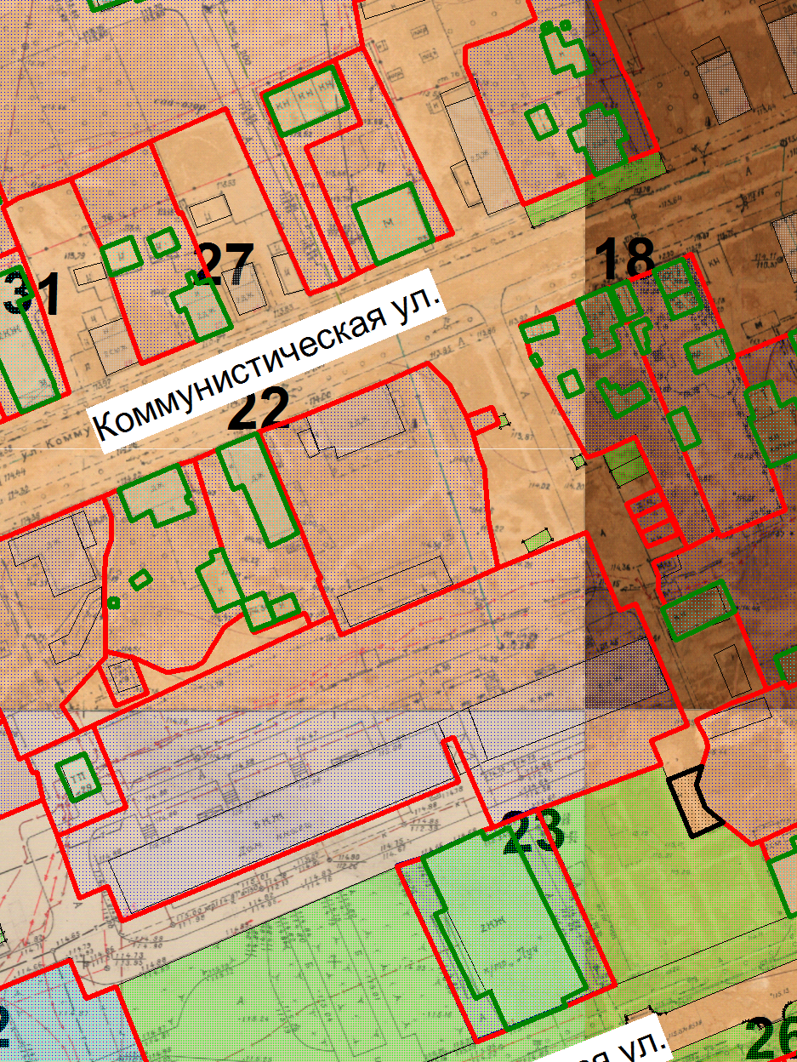

Земельный участок

